案例教学系统APP

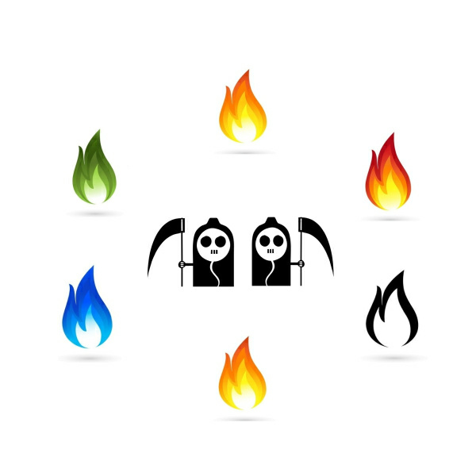

**G10二十七次会议记录**

版本号：[0.1.0.20191231]

拟制人：郭 岳 31701281

杨海波 31701327

杨寒凌 31701328

周 南 31701332

李 骏 31701352

叶瑶毓 31701230

审核人：郭 岳 31701281

批准人： 杨 枨 老 师

G10第二十七次会议记录

|  |  |  |  |
| --- | --- | --- | --- |
| 会议地点 | 教七教师休息室 | 会议时间 | 2019 12.31 16：00 |
| 主 持 人 | 郭岳 | 记录 人 | 李骏 |
| 参会人员 | 郭岳（组长），李骏，杨寒凌，周南，杨海波，叶瑶毓 | | |
| 会议主题 | 软件概要设计说明，测试华，系统设计与实现文档 | | |
| [前一次会议内容/分配工作回顾] | | | |
| 1. 完成需求管理工具所有数据的导入 2. 完善《变更影响分析报告》 3. 完善《变更控制委员会CCB章程》 4. 完善《需求管理工具报告》 5. 调整《测试用例》 6. 调整《用例文档》 7. 调整《用户手册》 8. 完善《软件需求规格SRS》ppt 9. 制定《软件需求变更文档》评审ppt并完善 | | | |
| [本次会议讨论内容] | | | |
| 1．系统设计与实现计划  2．软件概要设计说明  3．测试计划 | | | |
| [人员分工安排] | | | |
| 人员分工：   1. 郭岳（组长）：任务分配，会议召开，软件概要设计说明 2. 李骏：用例文档迭代，会议记录编写   3.周南：甘特图迭代，用例文档迭代  4.杨寒凌：迭代测试用例，编写测试计划  5.杨海波：迭代数据字典，编写系统设计与实现计划  6.叶瑶毓：整体学习 | | | |
| [本次会议产出项] | | | |
| 1. 系统设计与实现计划 2. 软件概要设计说明 3. 测试计划 | | | |